《小学数学错题教学与管理的研究》
课题成员理论学习表

姓名 | 吕倩 | 学习形式 | 文献学习 | 日期 | 2022.12
来源 | 中国知网 | 书籍、论文名称 | 小学数学错题分析教学中“思维导图”的应用研究
学习内容概要  （不够填写另附纸） | 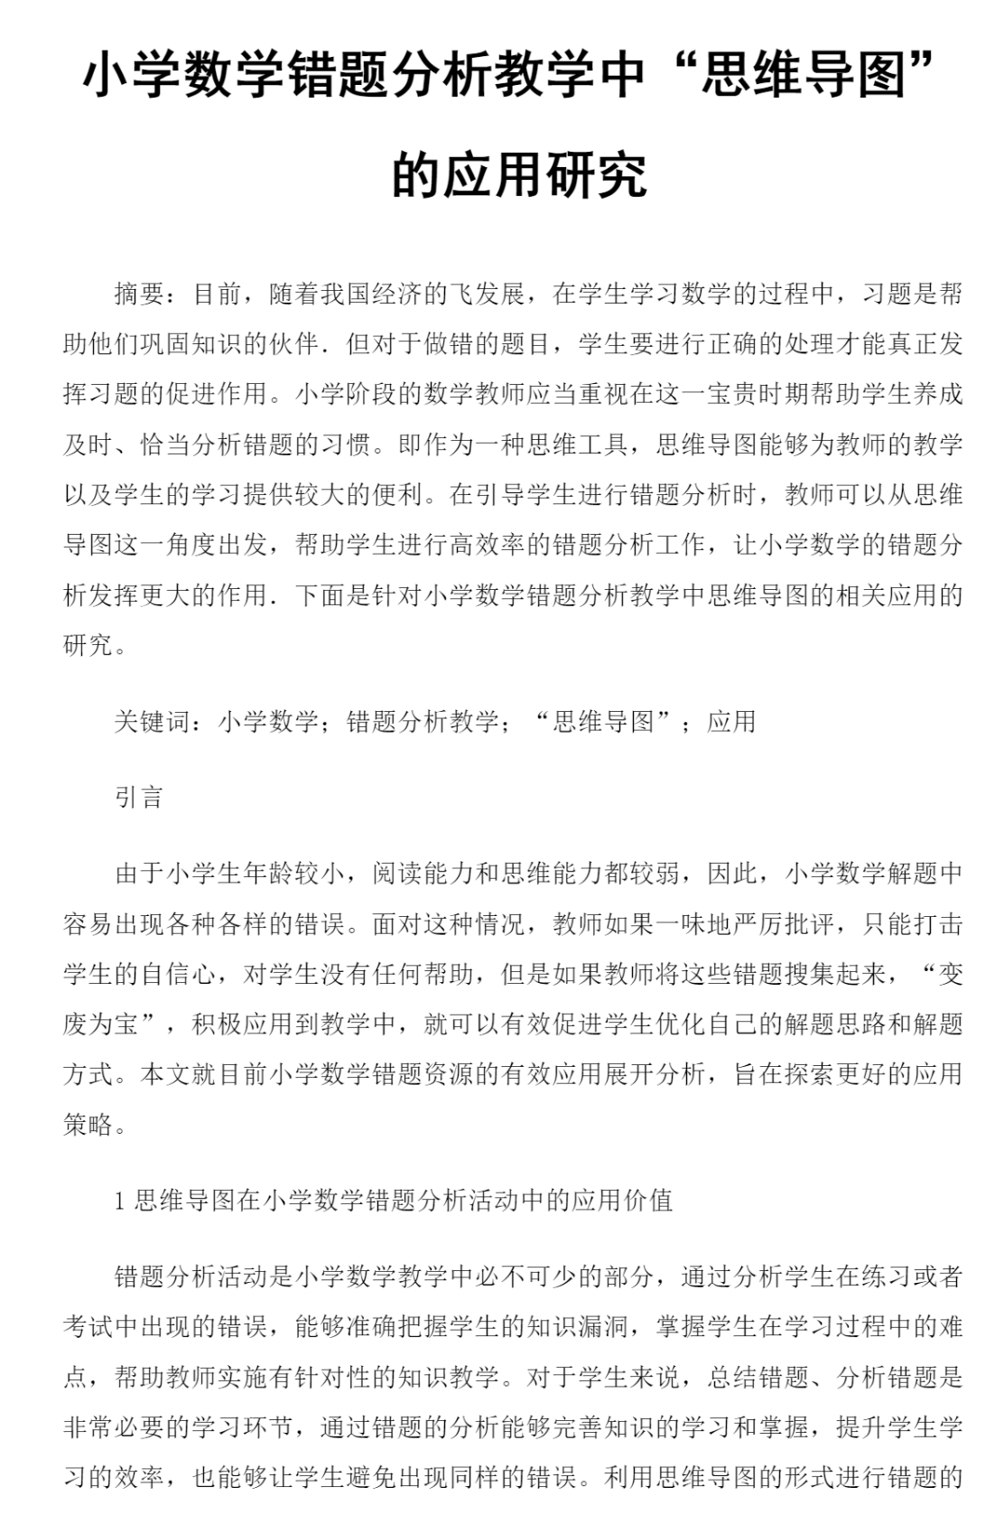  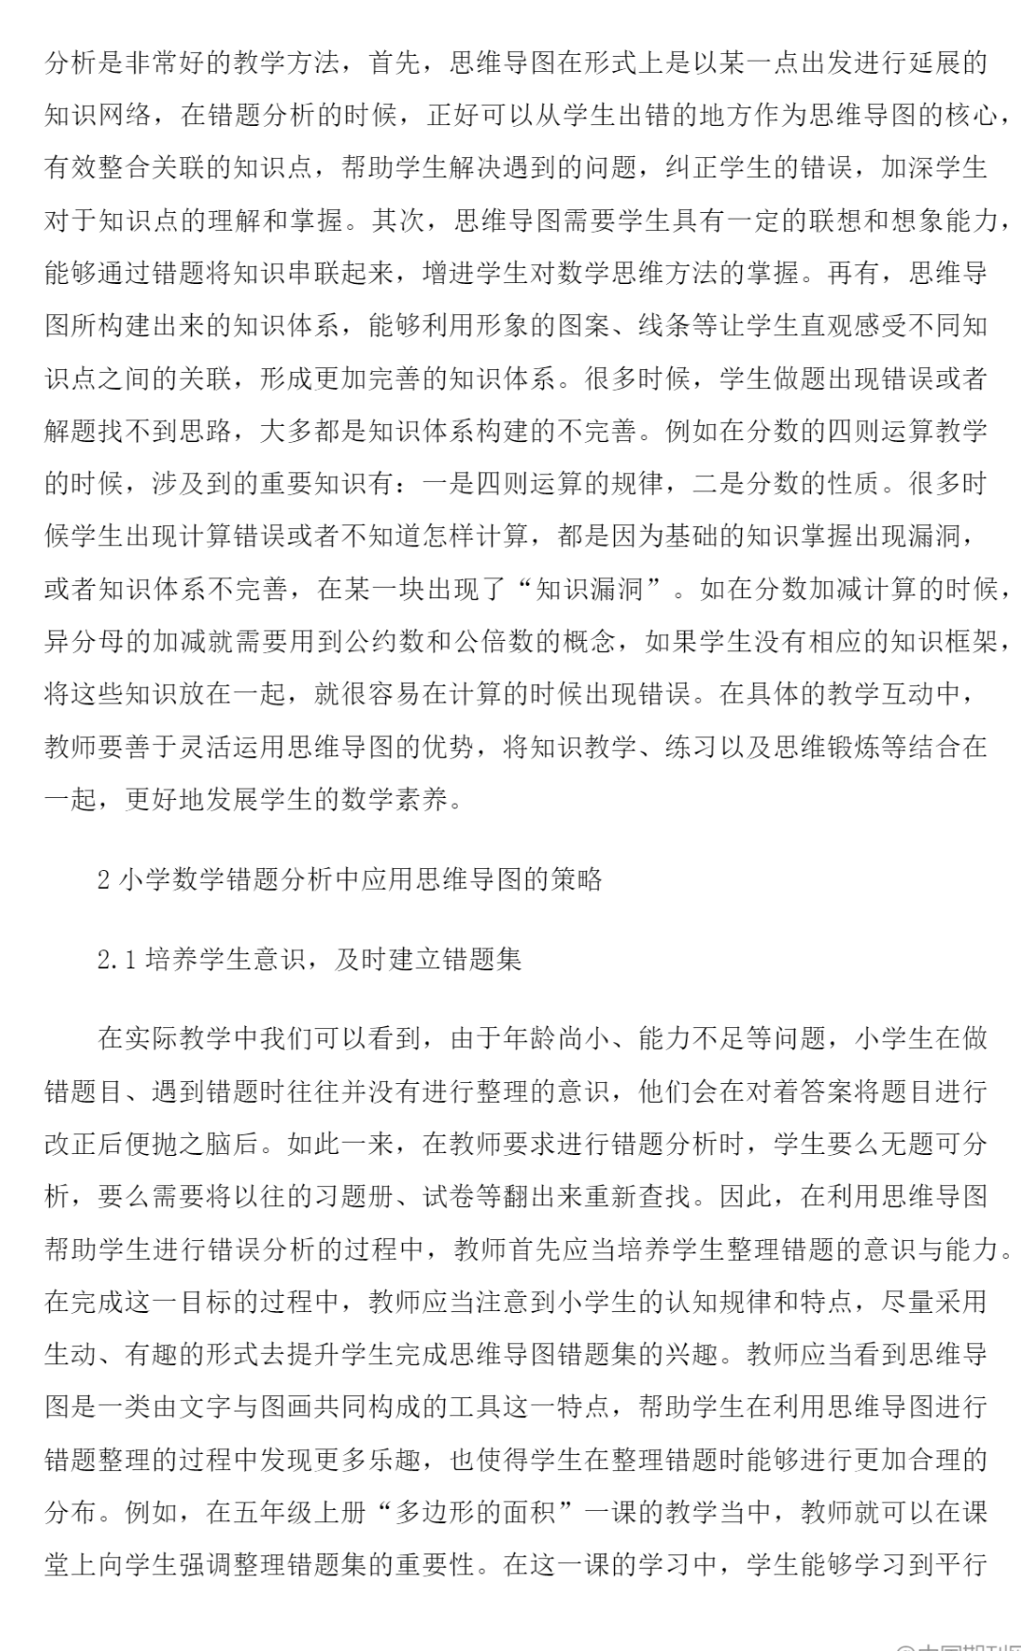  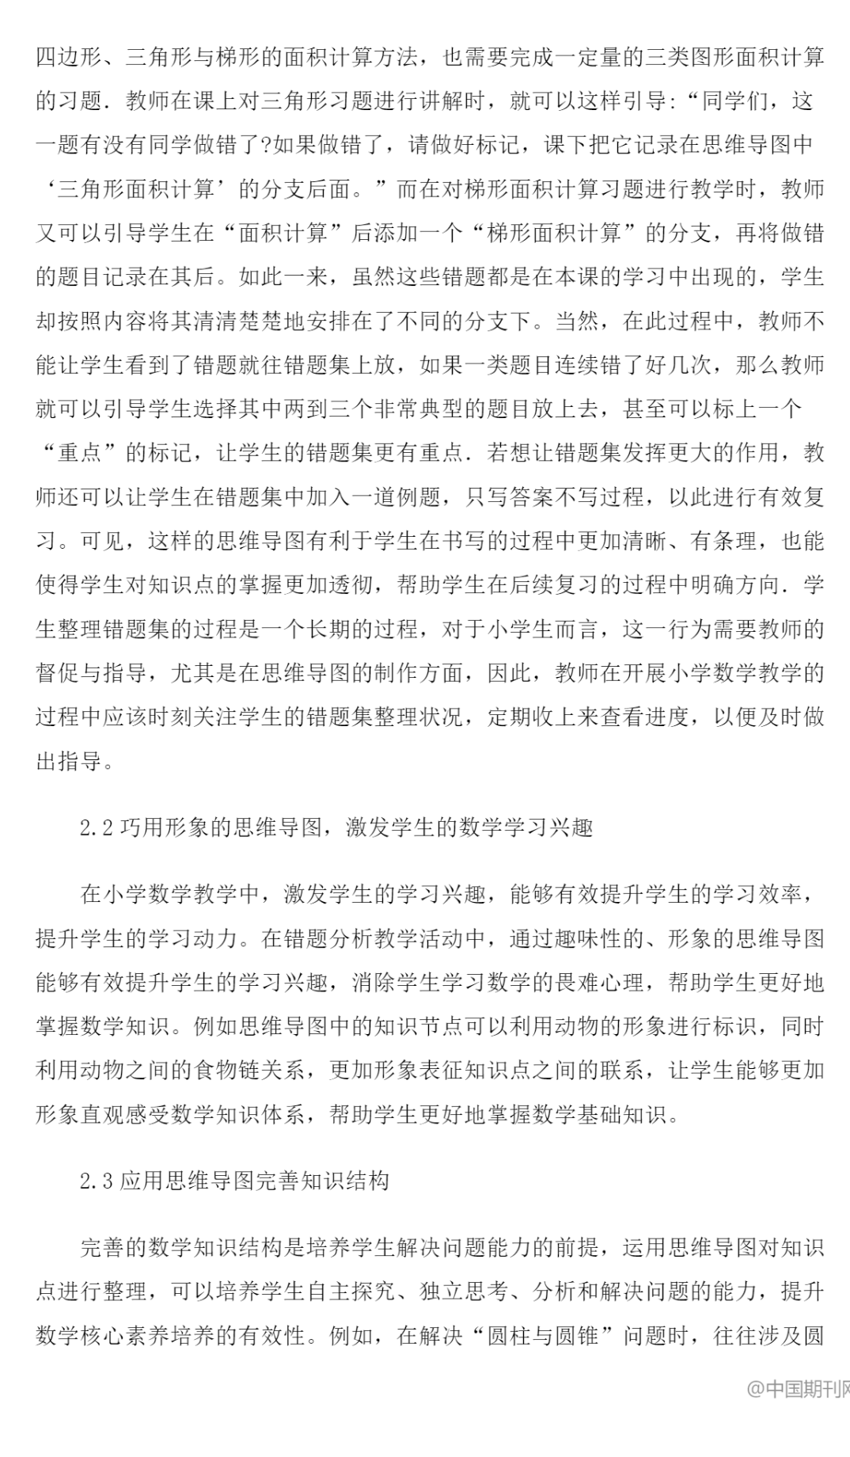  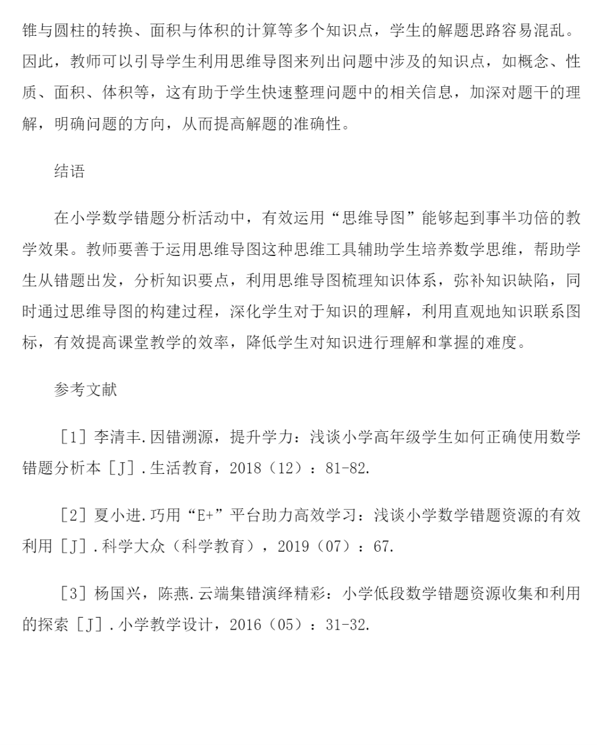
学习  心得 | 在小学数学错题分析活动中，有效运用“思维导图”能够起到事半功倍的教学效果。教师要善于运用思维导图这种思维工具辅助学生培养数学思维，帮助学生从错题出发，分析知识要点，利用思维导图梳理知识体系，弥补知识缺陷，同时通过思维导图的构建过程，深化学生对于知识的理解，利用直观地知识联系图标，有效提高课堂教学的效率，降低学生对知识进行理解和掌握的难度。

